医学教育网执业西药师：《答疑周刊》2021年第2期

问题索引：
1.【问题】从药物的时-效曲线衍生出的药理学概念有哪些？
2.【问题】药物的作用机制有哪些？
3.【问题】受体的特性有哪些？
具体解答：
1.【问题】从药物的时-效曲线衍生出的药理学概念有哪些？
药物的时-效关系同药物的量-效关系一样需要掌握一些药理学概念，[医学教育网原创]建议结合时-效曲线图进行区分掌握。
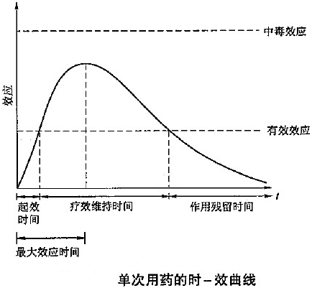
从时-效曲线衍生出如下药理学基本概念，有重要的临床意义。
- 起效时间 指给药至时-效曲线与有效效应线首次相交点的时间，代表药物发生疗效以前的潜伏期。
- 最大效应时间 即给药后作用达到最大值的时间。
- 疗效维持时间 指从起效时间开始到时-效曲线下降到与有效效应线再次相交点之间的时间。这一参数对连续多次用药时选择用药的间隔时间有参考意义。
- 作用残留时间 指曲线从降到有效效应线以下到作用完全消失之间的时间。如在此段时间内第二次给药，则须考虑前次用药的残留作用。
2.【问题】药物的作用机制有哪些？
药物作用机制是研究药物如何与机体细胞结合而发挥作用。已知药物作用靶点涉及受体、酶、离子通道、核酸、免疫系统、基因等。[医学教育网原创]此外，有些药物通过理化作用或补充体内所缺乏的物质而发挥作用。各类药物作用机制及举例见下表。
类型 | 特点 | 举例
作用于受体 | 大多数药物作用机制 | 胰岛素、阿托品（M受体）、肾上腺素（α、β受体）
影响酶活性 | 抑制酶活性 | 依那普利（ACE）、阿司匹林（COX）、地高辛（Na＋-K＋-ATP酶）
影响酶活性 | 激活酶活性 | 尿激酶、碘解磷定（复活胆碱酯酶）
影响酶活性 | 影响代谢酶 | 苯巴比妥（诱导肝药酶）、氯霉素（抑制肝药酶）
影响酶活性 | 本身就是酶 | 胃蛋白酶、胰蛋白酶
影响离子通道 | 利多卡因（Na＋）、硝苯地平（Ca^{2＋}）、阿米洛利（Na＋）、米诺地尔（K＋）
干扰核酸代谢 | 氟尿嘧啶（掺入肿瘤细胞DNA、RNA中）、磺胺药（抑制叶酸代谢干扰核酸合成）、喹诺酮类（抑制DNA螺旋酶和拓扑异构酶IV）、齐多夫定（抑制核苷逆转录酶）
补充体内物质 | 铁剂治疗缺铁性贫血、胰岛素治疗糖尿病、补充维生素、多种微量元素
改变细胞周围环境的理化性质 | 氢氧化铝（抗酸药中和胃酸）、甘露醇（利尿）、二巯基丁二酸钠（络合重金属，解毒）、硫酸镁（渗透性泻药）、右旋糖酐（血容量扩张剂）
影响生理活性物质及其转运体 | 噻嗪类利尿药（抑制Na＋-Cl⁻转运体）、丙磺舒（竞争肾小管转运体）
影响机体免疫功能 | 环孢素（抑制免疫）、左旋咪唑（增强免疫）
非特异性作用 | 消毒防腐药、蛋白沉淀剂、调节酸碱平衡药
3.【问题】受体的特性有哪些？
1）饱和性：受体数量是有限的，其能结合的配体量也是有限的，受体饱和后在药物的作用上反映为最大效应。因此作用于同一受体的配体之间存在竞争现象。
2）特异性：又称专一性、专属性、选择性，受体对配体的化学结构与立体结构有很高的专一性，特定的受体只能与特定的配体结合。
3）可逆性：绝大多数配体与受体结合是通过非共价键，如范德华力、离子键、氢键等，是可逆的。[医学教育网原创]共价键结合是不可逆的，所以药物与受体的结合形式，不包括共价键。
4）灵敏性：只要很低浓度的配体就能与受体结合而产生显著的效应。如乙酰胆碱。
5）多样性：同一受体可广泛分布于不同组织或同一组织不同区域。
独家记忆
多吃灵芝可以特别饱。
注解：多指多样性，灵指灵敏性，可指可逆性，特指特异性，饱指饱和性。

